РЕСПУБЛИКА АЛТАЙ  АДМИНИСТРАЦИЯ  МУНИЦИПАЛЬНОГО ОБРАЗОВАНИЯ  «ТУРОЧАКСКИЙ РАЙОН» | 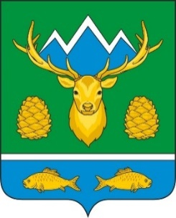 | АЛТАЙ РЕСПУБЛИКА  МУНИЦИПАЛ ТОЗОЛМО  АДМИНИСТРАЦИЯЗЫ  «ТУРОЧАК АЙМАК»
ПОСТАНОВЛЕНИЕ |  | JОП

от _12 августа 2021 года_ №_459_

Об признании утратившим силу постановление Администрации муниципального образования «Турочакский район»

В соответствии с п.3 Федерального закона № 199-ФЗ от 26.07.2019 «О внесении изменений в Бюджетный кодекс Российской Федерации» в части совершенствования внутреннего государственного (муниципального) финансового контроля, Администрация муниципального образования «Турочакский район»

ПОСТАНОВЛЯЕТ:

1. Признать утратившим силу Постановление Администрации муниципального образования «Турочакский район» от 03.06.2015г. №85 «Об утверждении Административного регламента исполнения Финансовым отделом Администрации Турочакского района муниципального образования «Турочакский район» функции по осуществлению финансового контроля при использовании средств бюджета муниципального образования «Турочакский район», а также материальных ценностей, находящихся в муниципальной собственности муниципального образования «Турочакский район», контроля за соблюдением законодательства Российской Федерации и иных нормативных правовых актов о контрактной системе в сфере закупок товаров, работ, услуг для обеспечения муниципальных нужд».
2. Настоящее Постановление опубликовать на официальном сайте Администрации муниципального образования «Турочакский район» в сети «Интернет».
3. Контроль за исполнением настоящего Постановления возложить на начальника Финансового отдела Администрации Турочакского района муниципального образования «Турочакский район» Бурмакину С.А.

Глава муниципального образования
«Турочакский район» В.В.Осипов

